Трудовые права несовершеннолетних.

Развитие в России правового гражданского общества невозможно без воспитания молодого поколения, общественно активной молодежи, знающей свои гражданские права и умеющей их защищать. Чем раньше дети узнают свои законные права и обязанности, тем выше их уровень социальной защищенности, и тем активнее впоследствии они вливаются в общественную жизнь государства. Осведомленность подростков в сфере занятости населения является важным аспектом в реализации их права на труд.
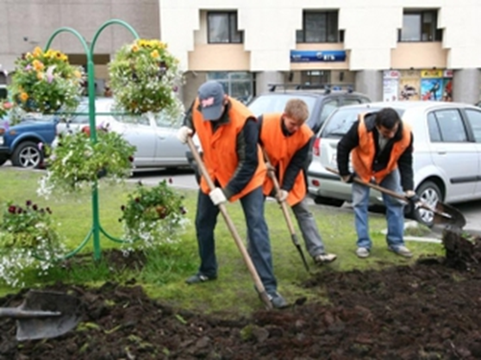
В соответствии с Законом Российской Федерации от 19 апреля 1991 г. N 1032-1 "О занятости населения в Российской Федерации" несовершеннолетние граждане в возрасте от 14 до 18 лет отнесены к категории граждан, испытывающих трудности в поиске работы. Основным направлением обеспечения трудовой занятости подростков является временное трудоустройство несовершеннолетних граждан в возрасте от 14 до 18 лет в свободное от учебы время. Временная занятость подростков способствует их приобщению к труду и получению профессиональных навыков, повышению уровня материальной поддержки детей из малообеспеченных семей, является профилактикой безнадзорности, правонарушений, асоциальных явлений среди подростков. Участие в данном мероприятии позволяет трудоустроиться на временную работу учащимся общеобразовательных школ и образовательных организаций профессионального образования, как в период каникул, так и в свободное от учебы время в течение всего учебного года. При проведении мероприятий по организации временного трудоустройства несовершеннолетних граждан в первоочередном порядке обеспечивается занятость подростков, состоящих на различных видах профилактического учета, оказавшихся в трудной жизненной ситуации.
Средний период участия во временном трудоустройстве несовершеннолетних граждан в свободное от учебы время составляет 1 месяц. В соответствии со статьей 24 Закона о занятости населения в период временного трудоустройства несовершеннолетним гражданам оказывается материальная поддержка. Размер материальной поддержки несовершеннолетнего гражданина в возрасте от 14 до 18 лет за полный месяц фактического участия во временных работах равен минимальной величине пособия по безработице, увеличенной на размер районного коэффициента в автономном округе (1275 рублей).
Размеры материальной поддержки не увеличиваются при участии граждан в работах сверх установленной законодательством Российской Федерации нормальной продолжительности рабочего времени (сверх месячной нормы при сдельной форме оплаты труда).
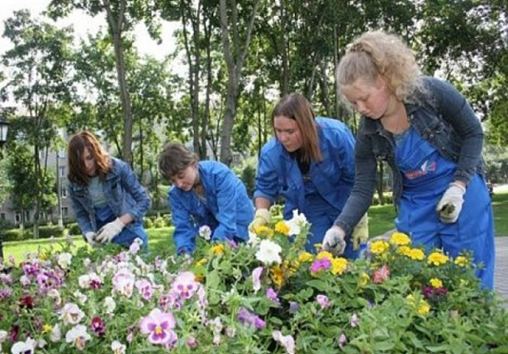
Основные виды работ, на которые привлекаются подростки: благоустройство и озеленение, подсобные работы, курьерские работы, другие доступные виды трудовой деятельности, разрешенные Трудовым Кодексом Российской Федерации для несовершеннолетних граждан.
Согласно статьи 92 Трудового Кодекса Российской Федерации, сокращенная продолжительность рабочего времени устанавливается:
- для работников в возрасте до шестнадцати лет - не более 24 часов в неделю;
- для работников в возрасте от шестнадцати до восемнадцати лет - не более 35 часов в неделю.
Согласно статьи 94 Трудового Кодекса Российской Федерации, продолжительность ежедневной работы (смены) не может превышать:
- для работников в возрасте от пятнадцати до шестнадцати лет - 5 часов, в возрасте от шестнадцати до восемнадцати лет - 7 часов;
- для обучающихся по основным общеобразовательным программам и образовательным программам среднего профессионального образования, совмещающих в течение учебного года получение образования с работой, в возрасте от четырнадцати до шестнадцати лет - 2,5 часа, в возрасте от шестнадцати до восемнадцати лет - 4 часа.
Статья 265 Трудового Кодекса Российской Федерации (работы, на которых запрещается применение труда лиц в возрасте до восемнадцати лет), гласит, что запрещается применение труда лиц в возрасте до восемнадцати лет на работах с вредными и (или) опасными условиями труда, на подземных работах, а также на работах, выполнение которых может причинить вред их здоровью и нравственному развитию (игорный бизнес, работа в ночных кабаре и клубах, производство, перевозка и торговля спиртными напитками, табачными изделиями, наркотическими и иными токсическими препаратами, материалами эротического содержания).
Запрещаются переноска и передвижение работниками в возрасте до восемнадцати лет тяжестей, превышающих установленные для них предельные нормы.
Согласно статьи 271 Трудового Кодекса Российской Федерации, оплата труда работников в возрасте до восемнадцати лет, обучающихся в организациях, осуществляющих образовательную деятельность, и работающих в свободное от учебы время, производится пропорционально отработанному времени или в зависимости от выработки. Работодатель может устанавливать этим работникам доплаты к заработной плате за счет собственных средств.
Одним из приоритетных направлений деятельности Нефтеюганского центра занятости населения является обеспечение занятости подростков и молодежи, расширение возможностей трудоустройства, включая временное. В соответствии с Законом Российской Федерации от 19 апреля 1991 г. № 1032-1 «О занятости населения в Российской Федерации» органы службы занятости оказывают государственную услугу по организации профессиональной ориентации граждан в целях выбора сферы деятельности (профессии), трудоустройства, профессионального обучения. Учащиеся общеобразовательных организаций, начиная с 14-летнего возраста, могут обратиться в органы службы занятости за данной государственной услугой.
Телефон Нефтеюганского центра занятости населения (3463) 22-49-75.

